COMP6490-A1 report

U7175553-Ke Ning

Q1.

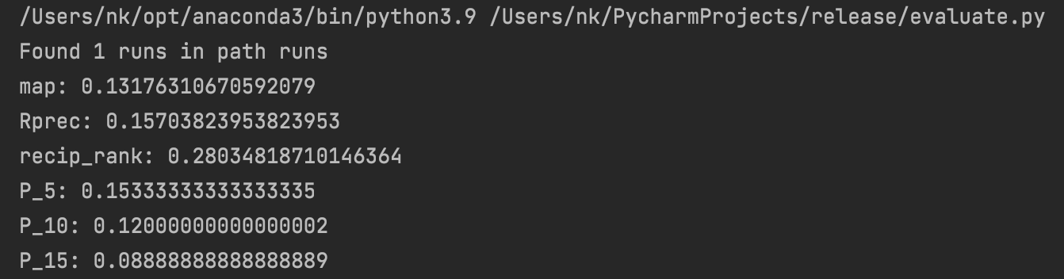

Q2.

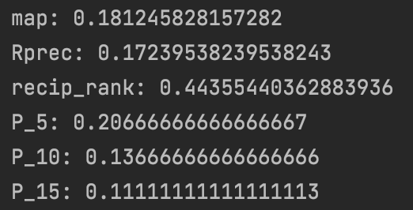

Q3.

Original:

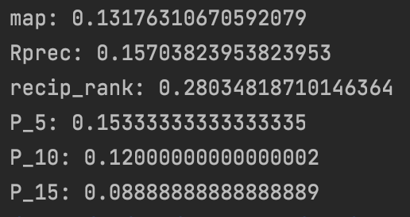

Process1:

Process2:

Process3

Q4

